Италијански језик
Наставна јединица за VI разред од 30. марта до 3. априла: Породица (it. La famiglia)

- Пред тобом је илустрација Лукине породице. Исеци њихова лица, распореди их и залепи на породичном стаблу.
- Испод напиши у ком су родбинском односу са Луком
(madre, padre, fratello, sorella, nonno, nonna).
- Понови и репродукуј/ покажи чланове његове породице.

Luca
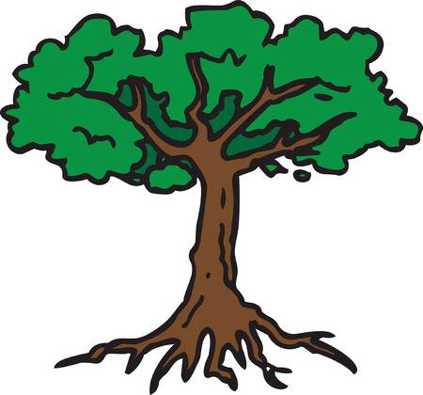

Luca

